深圳市招生考试办公室关于做好2019年中考补报志愿和补录工作的通知
整理归属 深圳市招生考试办公室
发布日期 2019-07-30
来源 深圳市招生考试办公室官网
栏目 中考
存档日期 2026-10-27
原文链接 https://szeb.sz.gov.cn/szzkw/zkgg/zkxx/content/post_8946116.html

各区（新区）教育行政部门、各有关中学：
今年我市中招各批次录取工作已基本结束。部分考生由于填报志愿不合理，导致未被任何学校录取，为让更多的考生能升读高中阶段学校，决定组织未被录取的考生在8月1日至2日补报志愿，8月3日至4日组织补录。现就有关工作通知如下：
一、补报条件
凡参加了我市2019年中考，尚未被高中阶段学校录取，且符合全市统一划线录取资格并达到各校补报资格线的考生，可参加补报志愿。补填志愿只能填报未完成招生计划或有扩招计划的学校，具体可查阅“深圳招考网”(zkb.sz.gov.cn)及我办在有关媒体上公布的《深圳市2019年高中阶段学校补录计划》（以下简称《补录计划》）。
考生补报志愿之前，可在“深圳招考网”的“录取结果”中查询自己是否已被录取，只有参加了我市2019年中考，尚未被高中阶段学校录取（含第三批省属批次学校），且符合全市统一划线录取资格的考生才能上网填报志愿。
二、补报志愿时间、方式
（一）补报志愿时间：8月1日上午10：00至2日下午6:00。
（二）考生全部通过互联网补报志愿，网址为：
http://www.szzk.edu.cn或http://220.231.152.18
（三）每个考生最多可以填报3所学校。补录时，将按考生所补报志愿顺序，从高分至低分录取。
（四）考生上网补报志愿前，要先仔细查阅《补录计划》及《补报志愿须知》，注意各招生学校的招生范围、最低资格分数线、收费标准及有关说明，并记准拟补报志愿学校的代码。
最低资格分数线，是考生补报志愿的资格线，而不是补录的分数线。补录时，将根据考生补报志愿顺序和学校补录计划，按考生中考原始总分和生物与地理学业水平考试成绩，划定各学校最低补录标准。当补报某校的考生较多时，最低补录标准很可能高于补报志愿的资格线。因此，考生按照自己的考试成绩，选报合适的学校，做到“两个结合”（即录取资格线高与录取资格线低的学校相结合，普通高中与中职类学校相结合），以增加录取机会。
（五）考生在网上所补报的志愿，将作为补录的依据。考生要对自己上网补报志愿的准确性负责。补报志愿时间截止后，不得再进行修改。
（六）考生上网补报志愿仍使用5月份上网填报志愿时的密码，接收志愿确认验证码的手机号码为考生在系统上填报的监护人联系电话。不慎遗失填报志愿密码的考生，请凭《准考证》自行到学校所在区教育行政部门所设的“中考补报志愿咨询点”（具体地点由区教育行政部门通知有关学校）申请重新设置密码,市直属学校考生到市招考办（罗湖区泥岗西路1068号）一楼招考服务大厅申请办理。
三、补报志愿要求
（一）各区、各学校要高度重视补报志愿和补录工作，热情为考生服务，正确引导考生补报志愿，但不能硬性指定考生报考某学校或对考生填报志愿加以限制，更不能代替考生上网操作及修改考生的密码。各毕业学校要为有需要的考生提供在网上补报志愿的条件。
（二）各区（含新区，下同）教育行政部门和各初中毕业学校要登录深圳市中考中招管理系统（http://www.szzk.edu.cn），在数据管理中下载未录考生名单，负责通知考生按时上网补报志愿。
各初中毕业学校要积极主动做好宣传组织工作，把《补录计划》和《补报志愿须知》及时通知到有关考生。
附件：1．深圳市2019年中考考生网上补报志愿须知
2. 深圳市2019年高中阶段学校扩招及补录计划
原图分页 1/2
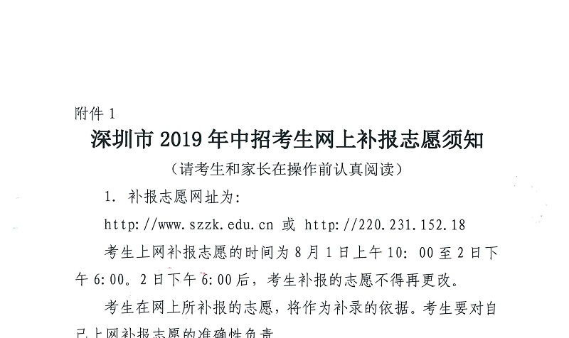
原图分页 2/2
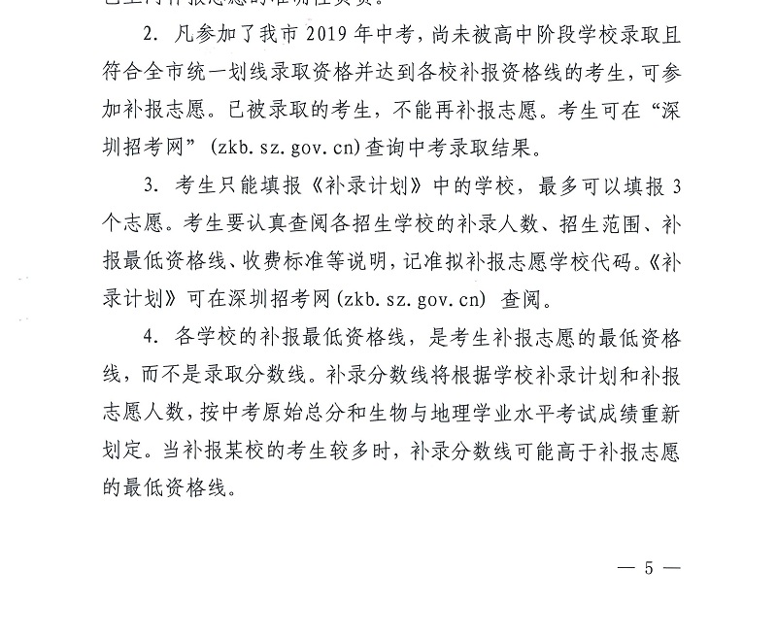
原图分页 1/2
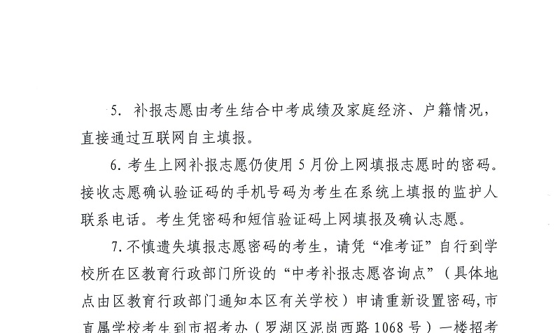
原图分页 2/2
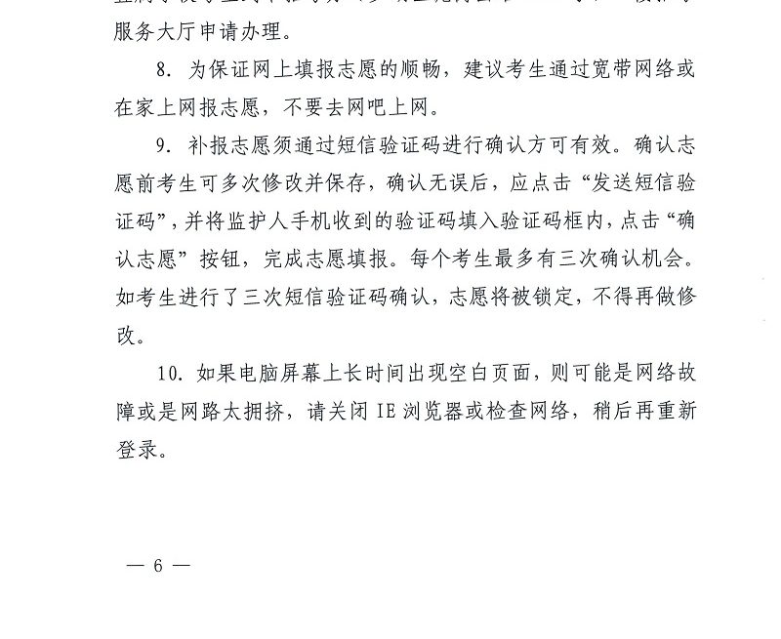
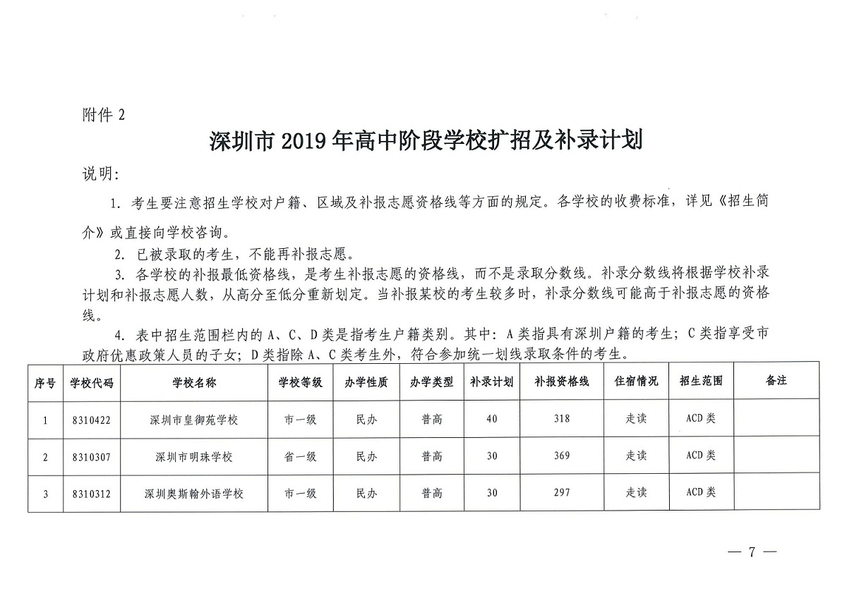
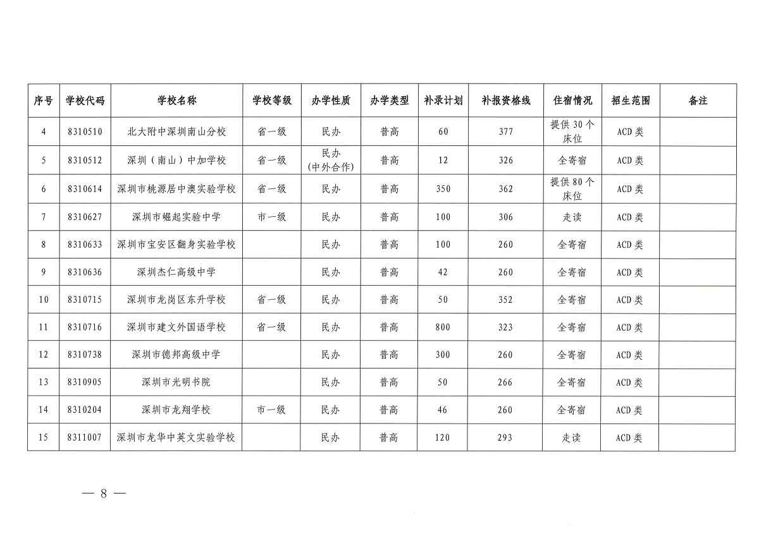
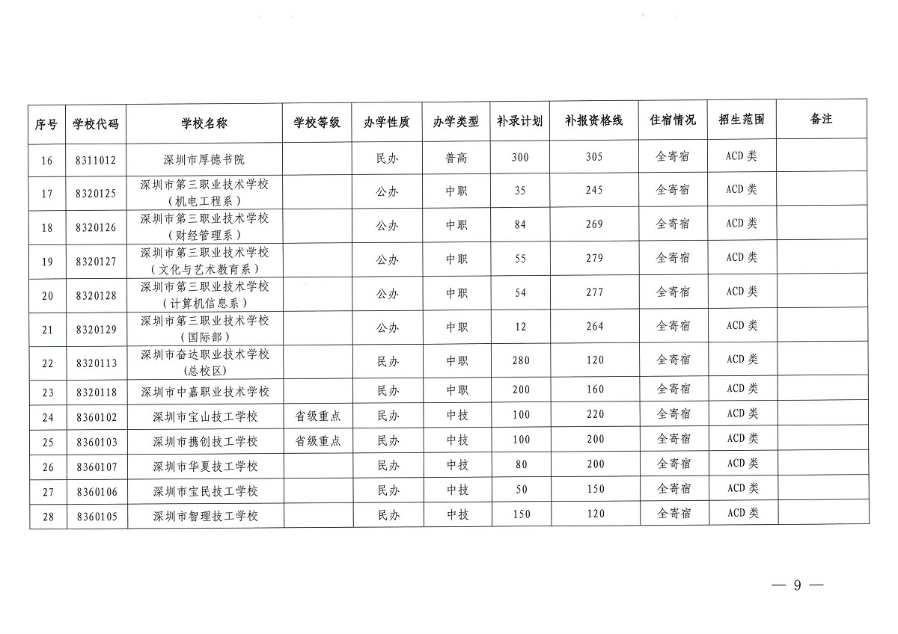
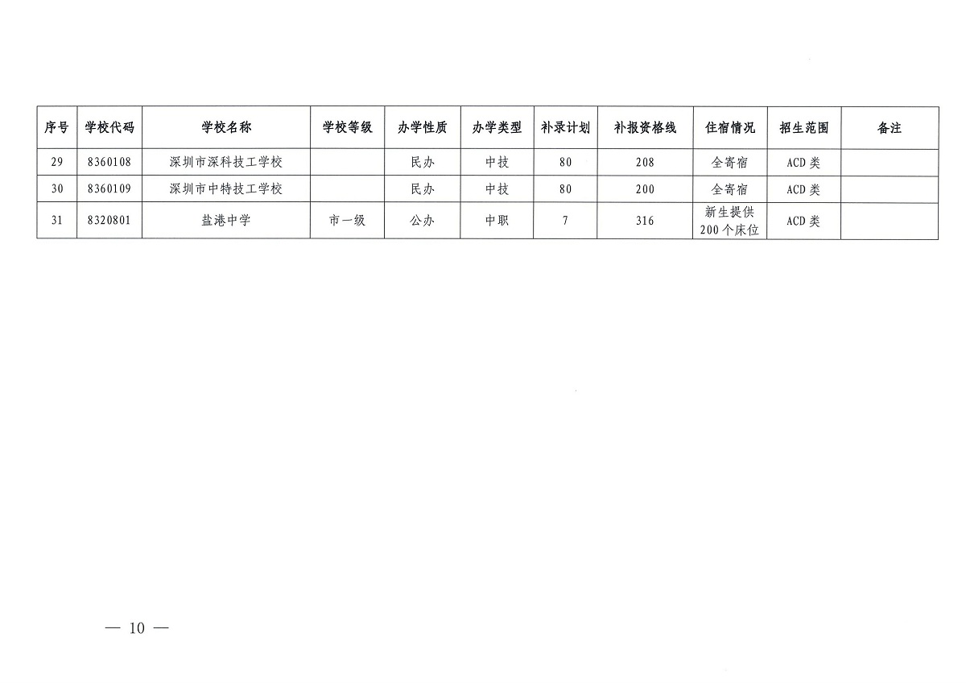

正文相关链接
http://www.szzk.edu.cn
http://www.szzk.edu.cn
http://220.231.152.18
http://220.231.152.18

